Dechy illustrations

225
224
222
221
223
Sas de la sacherie
Sas du bâtiment 221
Rampe d'accès
Quai de chargement et de déchargement des camions
bureau
vestiaire
Nord

porte verrouillée

mur séparatif ne couvrant pas la totalité de la hauteur

Figure 1. Groupe de bâtiment 221-225.

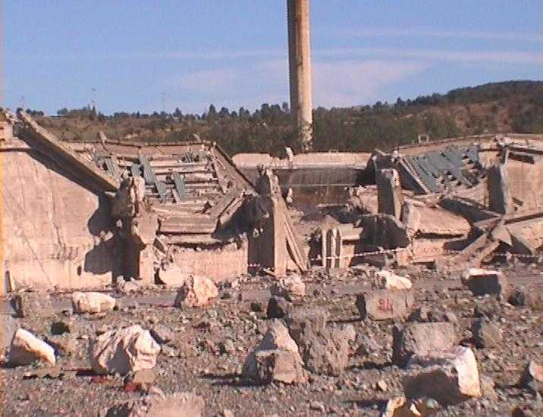

Figure 2. Projections de blocs de béton des murs du bâtiment 221 à 120 m du cratère et dégâts au bâtiment de stockage voisin (photo Ineris).)

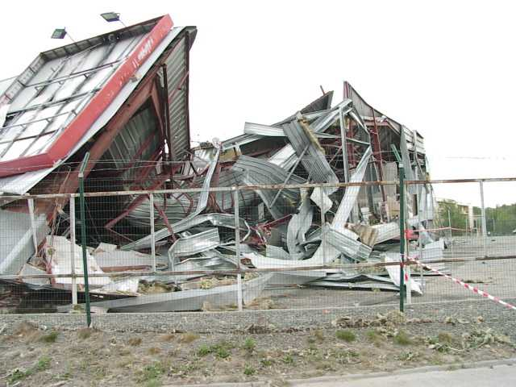

Figure 3 : Vue d’un magasin de grande distribution situé à 320 m du cratère (photo Ineris).

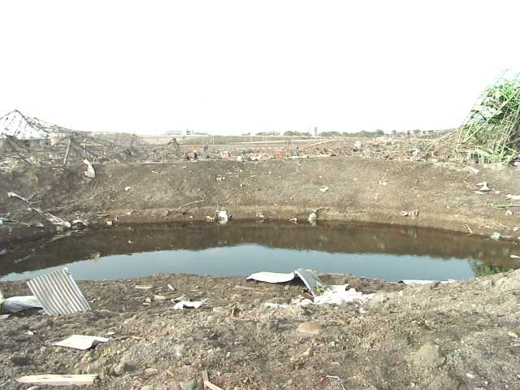

Figure 4. Une vue du cratère (photo Ineris).

Figure 5. Evolution de la surpression estimée en fonction de la distance à l’épicentre.

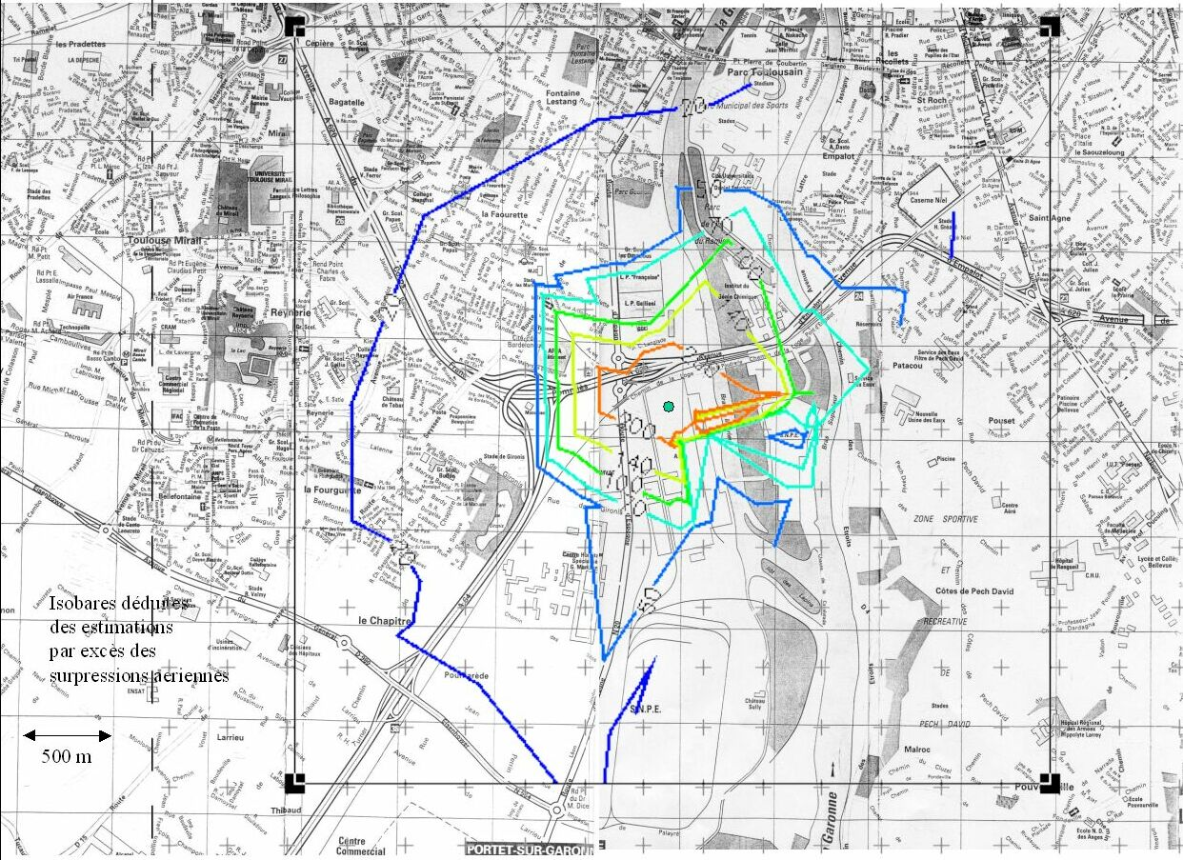

Figure 6. Représentation des surpressions aériennes estimées par excès (moyenne de 40 T.)

Distances portées à connaissance |  |  | Plan particulier d’Intervention (PPI)
Scénario retenu | ZEL (m) | ZEI (m) | Scénario retenu | ZPPI (m)
(PIG AZF) Rupture d’une canalisation NH3 | 900 | 1 600 | (AZF) Rupture d’une canalisation NH3 | 1 600
Rupture d’une canalisation NH3 | 4 500 | 6 000 | Ruine d’une citerne NH3 | 7 000
Ammoniac  (scénario non communiqué) | 350 | 1 000 | Ammoniac  (scénario non communiqué) | 1 600
Ammoniac  (scénario non communiqué) | 200 | 500 | Ammoniac  (scénario non communiqué) | 500
Ammoniac  (scénario non communiqué) | 1 250 | 2 000 | Ammoniac  (scénario non communiqué) | 3 500
Rupture d’un piquage NH3 | 900 | 2 000 | Ruine d’un réservoir NH3 | 5 500
Dépotage NH3 | 400 | 900 | Décomposition thermique d’un stockage ammonitrates | 3 500

Tableau 1. Exemples de porter à connaissance pour des usines de fabrication de nitrate d’ammonium.

